[北京大学第三医院某研究团队所发文章被质疑文章内发生图片重叠](https://mp.weixin.qq.com/s?__biz=MzIwNzc3MzU3NQ==&mid=2247484367&idx=1&sn=8700f73c40759bb9429377003f2c3453)

[诚信探索](javascript:void(0);)2025-03-31 14:00:12上海

2019 年 3 月 28 日，北京大学第三医院 Hai Bao 研究团队，在***Clinical interventions in aging***上发表的题为**“Melatonin benefits to the growth of human annulus fibrosus cells through inhibiting miR-106a-5p/ATG7 signaling pathway”**的研究论文，**被质疑文章内发生图片重叠。**

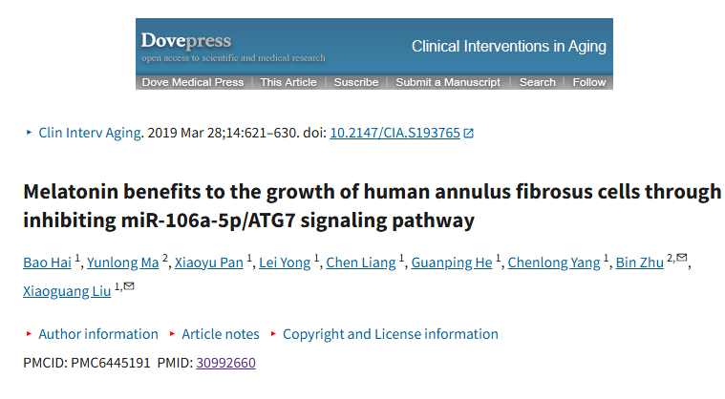

该文章于2025年3月在Pubpeer上被读者质疑：**文章内发生图片重叠。**

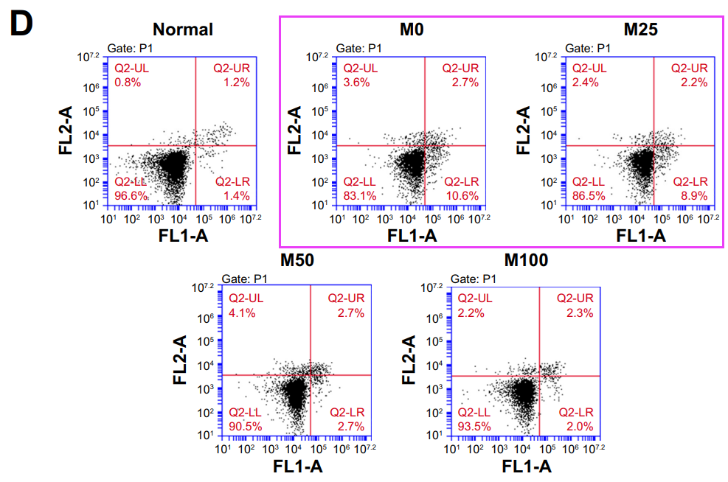

**相关消息**

https://pubpeer.com/publications/82DAE189F61383DE67EAA84E669C98#1